Информация об участии спортсменов
НР БОУ ДО ДЮСШ «Нептун»
с 24.03. по 26.03.2017 года

С 24 по 26 марта 2017 года в поселке Солнечный Сургутского района проходило Первенство Уральского федерального округа по вольной борьбе среди юношей до 18 лет (2000-2001 гг.р.), в котором приняло участие около 100 спортсменов из городов и районов ХМАО, ЯНАО, Свердловской, Челябинской и Тюменской областей.
Воспитанник ДЮСШ «Нептун» старшего тренера-преподавателя Нурметова Васифа Нурметовича в весовой категории 42 кг Галаев Магомед занял II место.

Информация о проведенных спортивно-массовых
мероприятиях БУ НР ФСО «Атлант»
с 20.03. по 26.03.2017 года

На территории Нефтеюганского района с 20.03. по 26.03.2017 года прошли спортивно-массовые мероприятия БУНР ФСО «Атлант»:
25 марта 2017 года в сельском поселений Каркатеевы на базе отдыха и туризма «Сказка» проходили соревнования по игре в шахматы и шашки в зачёт Спартакиады трудящихся «За здоровый образ жизни». В котором участвовали команды сельских, городских поселений Каркатеевы, Салым, Сингапай, Пойковский, Лемпино, Куть-Ях в количестве 30 человек.
26 марта 2017 года в городском поселений Пойковский на лыжной базе прошли соревнования по лыжным гонкам в зачёт Спартакиады трудящихся Нефтеюганского района «За здоровый образ жизни». Принимали участие команды сельских, городских поселений Пойковский, Салым, Сингапай, Сентябрьский в количестве 23 человек. На первом месте: Зайцева С., Базарова С., Липатов Д., Усольцев Ф., Жердев М., Коваль В., Каюков А.,
На втором месте: Дьяконов Е., Стулиев А., Новиков В., Огорелков Д., Кощеева В., Заставнецкая Г., Дьяконов А.,
На третьем месте: Кошелев П., Тахиров А., Афанасьев М., Габдрахманов А., Насырова Л., Кузнецова Т., Холманских А.,

Так же проводились спортивно-массовые мероприятия в сельских поселениях Куть-Ях, Пойковский, Сентябрьский, Усть-Юган.
В городском поселений Пойковский:
25 - 26 марта 2017 года в Ледовом дворце «Нефтяник» состоялись ежегодные традиционные соревнования Открытое Первенство гп. Пойковский по Хоккею с шайбой среди детей 2008 года рождения на Кубок Главы городского поселения Пойковский.
В первенстве приняли участие две команды гостей: ХК «Виктория» (г. Сургут), ХК «Нефтеюганские Медведи» (г. Нефтеюганск) и две команды хозяев ХК «Атлант» (г.п. Пойковский).
Накал спортивных страстей и конкурентная борьба были максимально высоки!
По итогам первенства Кубок победителя завоевала команда ХК «Нефтеюганские Медведи» тренер Азарьев А.М., серебро у команды ХК «Виктория» под руководством тренера Габдуллина И.Р., команда хозяев остановилась на почетном третьем месте, тренер Михалев П.Ю. Лучшим вратарем соревнований признан Бовт Матвей, лучший защитник - Тшик Артем, лучший игрок – Мыц Владислав.
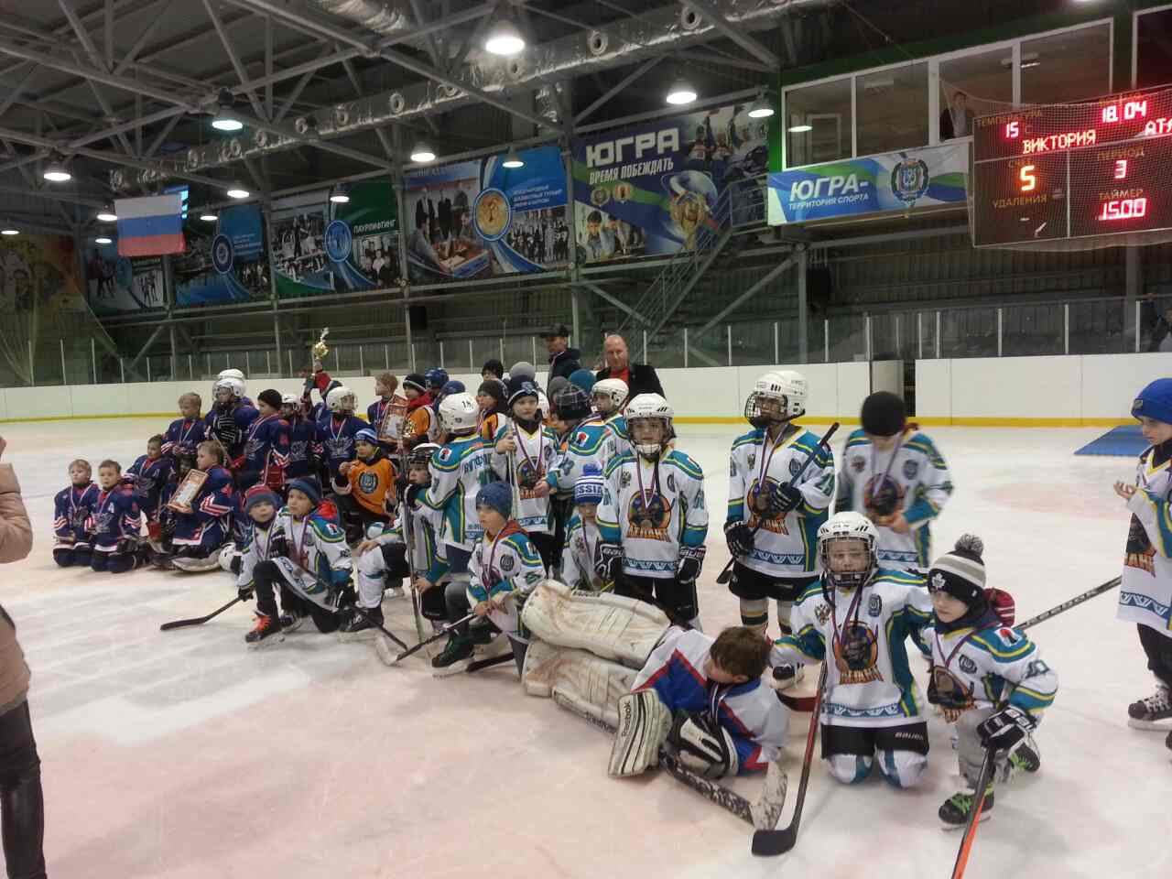

25 марта 2017 года в Ледовом дворце «Нефтяник» состоялось Первенство гп. Пойковский по Настольному теннису в зачет Спартакиады школьников «За здоровый образ жизни». При равной борьбе команды школ №1 и № 2 удача была на стороне спортсменов школы №2. Они завоевали первое место, второе у игроков команды школы №2. Победители и призеры награждены грамотами и денежными призами.
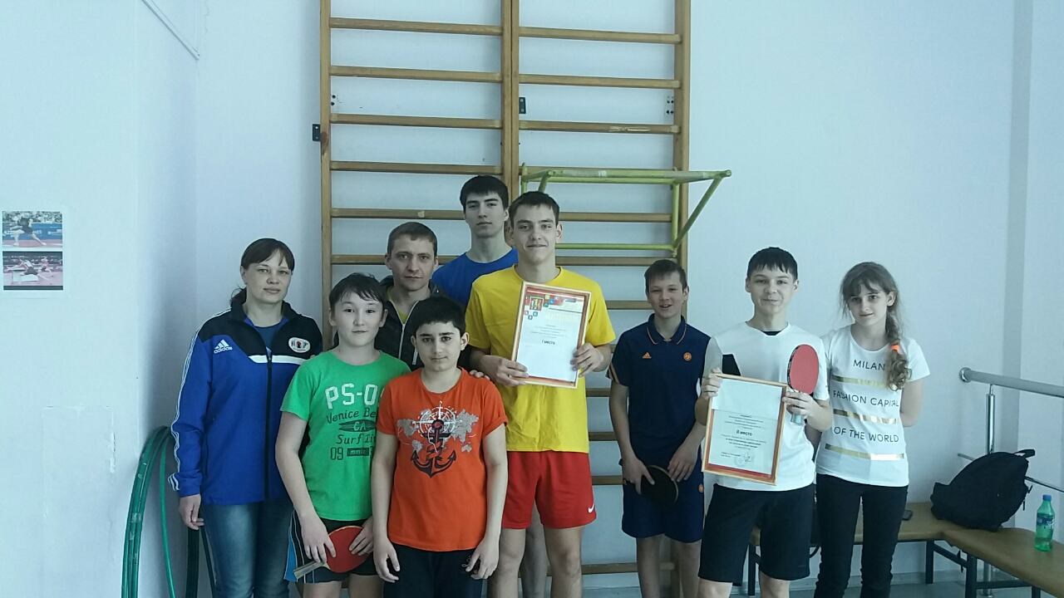

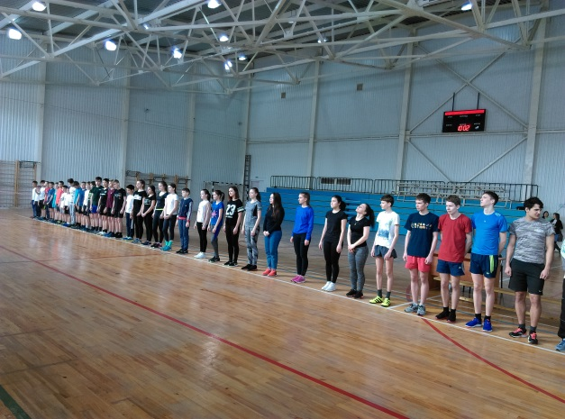
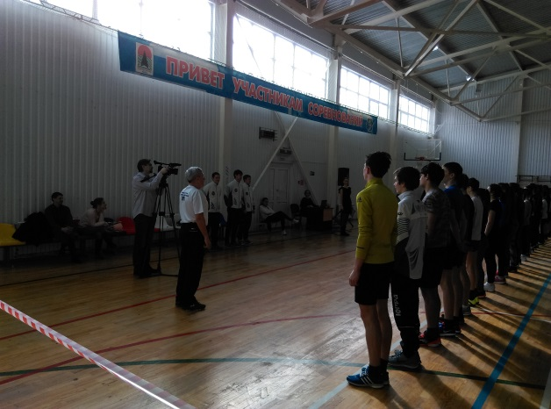26 марта 2017 года в ДЮСШ «Нептун» состоялось открытое Первенство городского поселения Пойковский по Северному многоборью. Соревнования по северному многоборью состоят из пяти дисциплин: тройной прыжок, метание на дальность, метание тынзея на хорей, прыжки через нарты и бег с палкой. Закрытие соревнований состоялось 27 марта 2017 года.
В сельском поселений Усть-Юган:
25 марта 2017 года в сельском поселении Усть-Юган на лыжной базе проводились соревнования по лыжным гонкам «Закрытие лыжного сезона» в котором принимали участие 25 учащихся школ начального, среднего и старшего школьного возраста. Победители и призеры были награждены дипломом, медалями.
В сельском поселений Сентябрьский:
25 марта 2017 года в сельском поселений Сентябрьский на лыжной базе проходили соревнования по лыжным гонкам «Закрытие лыжного сезона» среди жителей поселения.В котором приняли участие жители поселка и учащиеся школ 33 человек. Победители были награждены денежными призами.
В сельском поселении Куть-Ях:
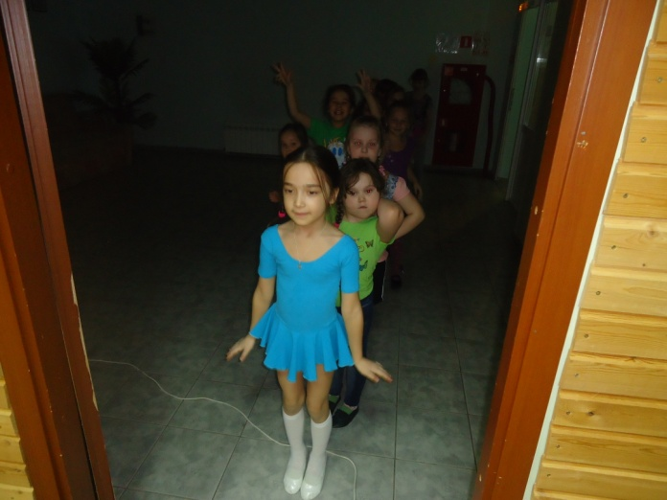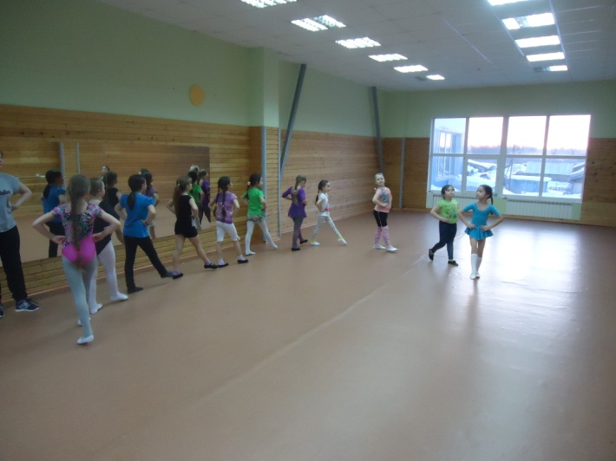
20 марта 2017 года в сельском поселении Куть-Ях прошло Открытое занятие по спортивным танцам «Танцевальная техника». В котором приняли участие 11 детей от 6-7 лет.
В Нефтеюганском районе на период с 20 по 26 марта 2017 года проводилось 9 спортивно-массовых мероприятий, в которых приняли участие более 200 человек.

